LAB 1
Sinh viên: Phạm Sơn Tây
MSSV: 1250080169
Lớp: 12_ĐH_CNPM2
GVHD: ThS. Phạm Trọng Huynh

1. Giai đoạn phân tích

1.1. Phân tích yêu cầu

1.1.1. Xác định yêu cầu chức năng của hệ thống
Nhóm 1 – Chức năng dành cho độc giả
- Tìm kiếm tài liệu theo loại sách, tên sách, chủ đề, tên tác giả, năm xuất bản.
- Xem chi tiết một tài liệu đã tìm được, trong đó có tình trạng số lượng sách còn trong thư viện.
- Đọc trực tuyến đối với sách điện tử.
- Tải sách điện tử về máy, điều kiện là phải nhập được Mã thẻ thư viện.
- Đăng ký mượn đối với sách bản in, khi đăng ký cũng phải nhập Mã thẻ thư viện.
- Đăng ký tài khoản cho người chưa có tài khoản trong hệ thống.
- Đăng nhập / đăng xuất.
- Đặt mua tài liệu điện tử với các thông tin bắt buộc: tên sách, tác giả, năm xuất bản.
- Xem lại lịch sử mượn sách và các yêu cầu đặt mua đã gửi.

Nhóm 2 – Chức năng dành cho thủ thư
- Thực hiện được mọi chức năng của nhóm 1.
- Quản lý mượn sách: xác nhận yêu cầu đăng ký mượn, giao sách và lập phiếu mượn.
- Quản lý trả sách: nhận sách, đóng phiếu mượn, ghi nhận trường hợp trả trễ.
- Theo dõi một quyển sách cụ thể đang do độc giả nào giữ, ngày mượn, hạn trả, có quá hạn hay không.
- Thêm tài liệu mới vào danh mục (cả sách bản in lẫn sách điện tử).
- Sửa hoặc xóa tài liệu đã có trong danh mục.
- Xử lý yêu cầu đặt mua của độc giả: chấp nhận hoặc từ chối.
- Lập báo cáo, thống kê tình hình mượn trả.

Nhóm 3 – Chức năng hệ thống tự thực hiện
- Tự động gửi email cho độc giả trước hạn trả sách 3 ngày để nhắc thời hạn trả.
- Tự hủy các yêu cầu đăng ký mượn mà độc giả không đến nhận sách đúng thời gian quy định.

Ràng buộc nghiệp vụ (Business Rules)
Đề bài không nói rõ một vài con số, nên em giả định thêm để phần đặc tả use case có căn cứ kiểm tra. Các giả định này được ghi lại để thống nhất trong suốt đồ án:

Mã | Nội dung ràng buộc
BR01 | Thời hạn mượn mặc định là 14 ngày tính từ ngày độc giả nhận sách tại thư viện.
BR02 | Mỗi độc giả chỉ được giữ tối đa 5 cuốn sách bản in cùng lúc.
BR03 | Độc giả đang có sách quá hạn thì không được đăng ký mượn thêm và không được tải tài liệu điện tử.
BR04 | Yêu cầu đăng ký mượn chỉ có hiệu lực trong 2 ngày; quá thời gian này hệ thống tự hủy và trả bản sao về kho.
BR05 | Email nhắc hạn trả chỉ được gửi một lần cho mỗi phiếu mượn, vào đúng thời điểm trước hạn trả 3 ngày.
BR06 | Muốn đặt mua thì bắt buộc phải đăng nhập; ngược lại, tải tài liệu điện tử chỉ cần mã thẻ thư viện chứ không cần đăng nhập.
BR07 | Không cho phép gửi yêu cầu đặt mua đối với tài liệu đã có sẵn trong danh mục.

1.1.2. Xây dựng bảng thuật ngữ của hệ thống
Bảng thuật ngữ được ghi kèm từ tiếng Anh tương ứng để sau này đặt tên lớp, thuộc tính và phương thức cho thống nhất.

Thuật ngữ | Tiếng Anh | Nội dung
Độc giả | Reader | Giảng viên, cán bộ nhân viên và sinh viên của trường – những người được khai thác tài nguyên thư viện.
Thủ thư | Librarian | Nhân viên thư viện, có tài khoản riêng để thao tác các chức năng quản lý.
Thẻ thư viện | Library card | Điều kiện bắt buộc để được mượn sách hay tải tài liệu điện tử.
Mã thẻ thư viện | Card number | Mã in trên thẻ, hệ thống dùng để xác định độc giả mà không cần tài khoản.
Tài liệu | Document | Tên chung của sách, báo, tạp chí, tài liệu nghe nhìn trong thư viện.
Tài liệu bản in | Printed material | Tài liệu dạng giấy, phải mượn và trả trực tiếp tại thư viện.
Tài liệu điện tử | E-document | Tài liệu dạng tập tin, được đọc trực tuyến hoặc tải về.
Danh mục | Catalog | Tập hợp thông tin của toàn bộ tài liệu mà thư viện đang quản lý.
Đăng ký mượn | Borrow request | Thao tác độc giả giữ chỗ một cuốn sách trên hệ thống trước khi đến thư viện nhận.
Phiếu mượn | Loan record | Bản ghi phát sinh khi thủ thư giao sách, lưu ngày mượn và hạn trả.
Hạn trả | Due date | Ngày cuối cùng phải trả sách theo quy định BR01.
Trễ hạn | Overdue | Trạng thái của phiếu mượn khi đã qua hạn trả mà sách chưa được hoàn lại.
Yêu cầu đặt mua | Purchase request | Đề nghị của độc giả để thư viện bổ sung một tài liệu điện tử.
Duyệt yêu cầu | Approval | Việc thủ thư xem xét và quyết định chấp nhận hay từ chối một yêu cầu đặt mua.
Tài khoản | User account | Thông tin đăng nhập của độc giả hoặc thủ thư trong hệ thống.
Mạng nội bộ | Intranet | Phạm vi mạng của trường mà hệ thống được phép hoạt động.

1.1.3. Mô hình hóa yêu cầu chức năng sử dụng use case model
a) Xác định các Actor
Trong mô hình này em dùng một actor trừu tượng để gom các thao tác chung, tránh việc phải vẽ trùng mũi tên cho hai actor:
- Người dùng (abstract) – actor cha, đại diện cho bất kỳ ai đang truy cập hệ thống. Các thao tác chung như tìm kiếm, xem chi tiết tài liệu, đăng nhập đều gắn vào actor này.
- Độc giả – actor con của Người dùng. Thực hiện đọc trực tuyến, tải tài liệu, đăng ký mượn, đặt mua.
- Thủ thư – actor con của Độc giả. Vì đề bài nói thủ thư làm được mọi thao tác của độc giả nên quan hệ kế thừa được đặt theo chuỗi: Thủ thư → Độc giả → Người dùng.
- Đồng hồ hệ thống (System Clock) – actor phụ, không phải người, đóng vai trò kích hoạt các chức năng chạy theo lịch.
- Máy chủ thư điện tử (Mail Server) – actor phụ, là hệ thống bên ngoài nhận email do hệ thống thư viện chuyển sang.

b) Xác định các use case và đặt ID
ID được đặt theo tiền tố của nhóm actor thực hiện để dễ tra khi viết đặc tả: NDC (người dùng chung), DG (độc giả), TT (thủ thư), HT (hệ thống).

ID | Tên use case | Ghi chú
NDC-01 | Tìm kiếm tài liệu | Không cần đăng nhập, không cần thẻ thư viện.
NDC-02 | Xem chi tiết tài liệu | Hiển thị số bản còn lại nếu là tài liệu bản in.
NDC-03 | Đăng nhập | Được nhiều use case khác include.
NDC-04 | Đăng xuất
DG-01 | Đọc trực tuyến tài liệu điện tử | Chỉ áp dụng cho tài liệu điện tử.
DG-02 | Tải tài liệu điện tử | «include» HT-01 vì phải nhập mã thẻ.
DG-03 | Đăng ký mượn sách | «include» HT-01; kiểm tra thêm BR02, BR03.
DG-04 | Đăng ký tài khoản | Có thể thực hiện độc lập hoặc từ màn hình đăng nhập.
DG-05 | Đặt mua tài liệu | «include» NDC-03 vì bắt buộc đăng nhập.
DG-06 | Xem lịch sử mượn và yêu cầu đặt mua | «include» NDC-03.
TT-01 | Quản lý mượn sách | Xác nhận đăng ký, giao sách, lập phiếu mượn.
TT-02 | Quản lý trả sách | Đóng phiếu mượn, xử lý trường hợp trả trễ.
TT-03 | Theo dõi tình trạng tài liệu | Xem ai đang mượn, hạn trả, danh sách quá hạn.
TT-04 | Cập nhật danh mục tài liệu | Gồm thêm, sửa, xóa tài liệu bản in và điện tử.
TT-05 | Xử lý yêu cầu đặt mua | Chấp nhận hoặc từ chối kèm lý do.
TT-06 | Lập báo cáo – thống kê
HT-01 | Kiểm tra mã thẻ thư viện | Use case con, được DG-02 và DG-03 dùng lại.
HT-02 | Gửi email nhắc hạn trả | Do Đồng hồ hệ thống kích hoạt, gửi qua Máy chủ thư điện tử.
HT-03 | Hủy yêu cầu mượn quá thời gian giữ chỗ | Chạy theo lịch, áp dụng BR04.

c) Quan hệ trong mô hình

Use case | Quan hệ | Với use case
DG-02 Tải tài liệu điện tử | «include» | HT-01 Kiểm tra mã thẻ thư viện
DG-03 Đăng ký mượn sách | «include» | HT-01 Kiểm tra mã thẻ thư viện
DG-05 Đặt mua tài liệu | «include» | NDC-03 Đăng nhập
DG-06 Xem lịch sử | «include» | NDC-03 Đăng nhập
TT-01 → TT-06 | «include» | NDC-03 Đăng nhập
DG-04 Đăng ký tài khoản | «extend» | NDC-03 Đăng nhập (điểm mở rộng: người dùng chưa có tài khoản)
TT-02 Quản lý trả sách | «extend» | Tính phí / ghi nhận trả trễ (chỉ xảy ra khi phiếu mượn quá hạn)

d) Use case model

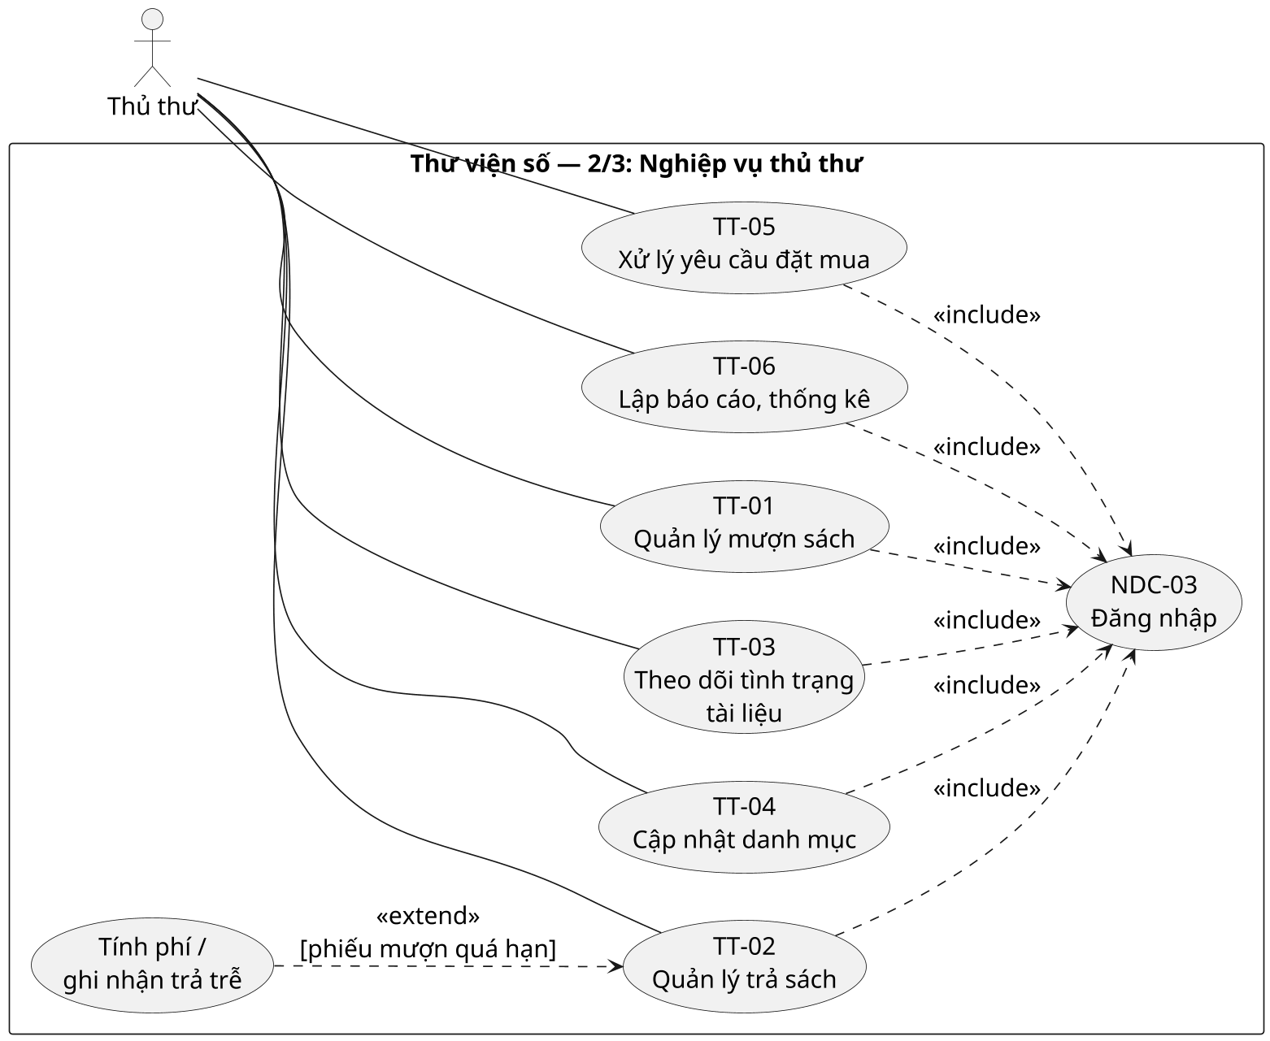
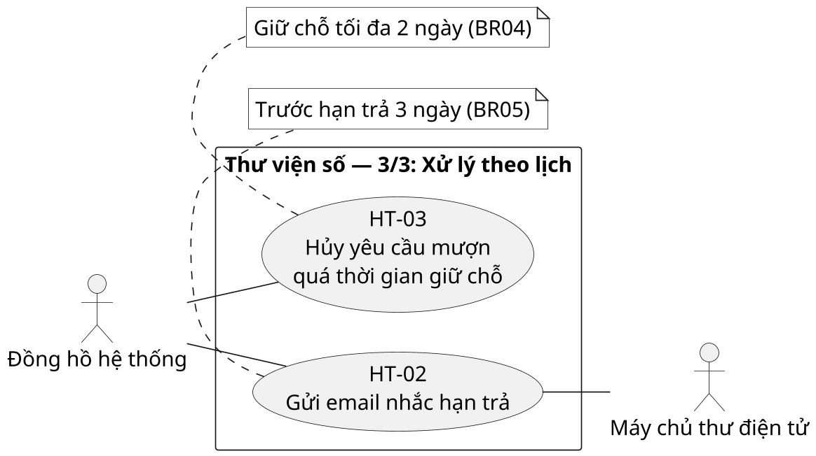

e) Đặc tả use case

Đặc tả 1 – DG-02: Tải tài liệu điện tử

Tên use case | Tải tài liệu điện tử (DG-02)
Actor | Độc giả
Mô tả | Use case cho phép độc giả tải tập tin của một tài liệu điện tử về máy. Khác với đọc trực tuyến, thao tác tải bắt buộc phải nhập Mã thẻ thư viện hợp lệ.
Tiền điều kiện (Precondition) | Độc giả đã tìm được tài liệu và tài liệu đó thuộc loại điện tử, có tập tin đính kèm cho phép tải.
Hậu điều kiện (Postcondition) | Tập tin được tải về máy độc giả và hệ thống ghi nhận thêm một lượt tải gắn với mã thẻ vừa nhập.

Luồng sự kiện chính (Basic flow)
Actor | Hệ thống
1. Ở màn hình chi tiết tài liệu, độc giả chọn chức năng “Tải về”.
 | 2. Hệ thống hiển thị hộp thoại yêu cầu nhập Mã thẻ thư viện.
3. Độc giả nhập mã thẻ và bấm “Tiếp tục”.
 | 4. Hệ thống thực hiện HT-01 để đối chiếu mã thẻ với dữ liệu thẻ còn hiệu lực.
 | 5. Hệ thống kiểm tra độc giả có đang vi phạm ràng buộc BR03 hay không.
 | 6. Hệ thống ghi nhận lượt tải và trả tập tin về trình duyệt của độc giả.
7. Độc giả lưu tập tin, use case kết thúc.

Luồng sự kiện thay thế (Alternate flow)
Bước | Xử lý
4.1 | Mã thẻ không đúng hoặc thẻ đã hết hạn sử dụng: hệ thống báo lỗi và cho nhập lại, tối đa 3 lần rồi đóng hộp thoại.
5.1 | Độc giả đang có sách quá hạn: hệ thống từ chối tải, hiển thị danh sách sách cần trả. Use case kết thúc.
6.1 | Tập tin không tồn tại trên máy chủ: hệ thống báo lỗi và gợi ý độc giả dùng chức năng đọc trực tuyến hoặc liên hệ thủ thư.
6.2 | Đường truyền bị ngắt giữa chừng: lượt tải không được tính, độc giả có thể thực hiện lại từ bước 1.

Đặc tả 2 – DG-05: Đặt mua tài liệu

Tên use case | Đặt mua tài liệu (DG-05)
Actor | Độc giả
Mô tả | Use case cho phép độc giả gửi đề nghị để thư viện bổ sung một tài liệu điện tử chưa có trong danh mục. Yêu cầu sau đó sẽ được thủ thư xét duyệt ở use case TT-05.
Tiền điều kiện (Precondition) | Độc giả đã có tài khoản và đã đăng nhập vào hệ thống (nếu chưa có thì thực hiện DG-04 trước).
Hậu điều kiện (Postcondition) | Một yêu cầu đặt mua được lưu vào hệ thống với trạng thái “Chờ duyệt” và hiện trong danh sách yêu cầu của độc giả.

Luồng sự kiện chính (Basic flow)
Actor | Hệ thống
1. Độc giả chọn chức năng “Đặt mua tài liệu”.
 | 2. Hệ thống kiểm tra phiên đăng nhập (include NDC-03) rồi hiển thị biểu mẫu đặt mua.
3. Độc giả nhập tên sách, tác giả, năm xuất bản và có thể ghi thêm lý do cần tài liệu.
4. Độc giả bấm “Gửi yêu cầu”.
 | 5. Hệ thống kiểm tra các trường bắt buộc đã được nhập đầy đủ.
 | 6. Hệ thống đối chiếu với danh mục xem tài liệu đã có sẵn hay chưa (BR07).
 | 7. Hệ thống lưu yêu cầu ở trạng thái “Chờ duyệt”, sinh mã yêu cầu và hiển thị thông báo gửi thành công.
8. Độc giả có thể theo dõi yêu cầu qua DG-06. Use case kết thúc.

Luồng sự kiện thay thế (Alternate flow)
Bước | Xử lý
2.1 | Phiên đăng nhập đã hết hạn: hệ thống chuyển sang màn hình đăng nhập, sau khi đăng nhập xong quay lại biểu mẫu đặt mua.
5.1 | Thiếu một trong ba thông tin bắt buộc: hệ thống tô đỏ ô còn trống và yêu cầu nhập lại, quay về bước 3.
5.2 | Năm xuất bản nhập không hợp lệ (không phải số hoặc lớn hơn năm hiện tại): hệ thống báo lỗi, quay về bước 3.
6.1 | Tài liệu đã có trong danh mục: hệ thống hiển thị tài liệu tương ứng và đề nghị độc giả đọc trực tuyến hoặc tải về thay vì đặt mua. Use case kết thúc.
6.2 | Đã tồn tại một yêu cầu đặt mua giống hệt đang chờ duyệt: hệ thống thông báo và cho phép độc giả bấm “Ủng hộ yêu cầu” thay vì tạo yêu cầu mới.

Đặc tả NDC-01 – Tìm kiếm tài liệu
Tên use case | Tìm kiếm tài liệu (NDC-01)
Actor | Người dùng (Độc giả và Thủ thư đều kế thừa)
Mô tả | Cho phép người dùng tra cứu tài liệu trong danh mục theo loại tài liệu kết hợp với một hoặc nhiều tiêu chí: tựa đề, chủ đề, tên tác giả, năm xuất bản hoặc từ khóa.
Tiền điều kiện | Không. Use case dùng được ngay cả khi chưa đăng nhập và chưa có thẻ thư viện.
Hậu điều kiện | Hệ thống hiển thị danh sách tài liệu phù hợp, từ đó người dùng có thể chuyển sang NDC-02, DG-01, DG-02 hoặc DG-03.

Luồng sự kiến chính
Actor | Hệ thống
1. Người dùng chọn loại tài liệu cần tìm ở danh mục bên trái giao diện chính.
 | 2. Hệ thống hiển thị biểu mẫu nhập tiêu chí tương ứng với loại tài liệu vừa chọn.
3. Người dùng nhập một hoặc nhiều tiêu chí rồi bấm "Tìm kiếm".
 | 4. Hệ thống kiểm tra dữ liệu nhập vào.
 | 5. Hệ thống truy vấn danh mục và hiển thị danh sách kết quả gồm tựa đề, tác giả, năm xuất bản, loại tài liệu và tình trạng khai thác.
6. Người dùng chọn một tài liệu trong danh sách để xem chi tiết. Use case kết thúc.
Luồng sự kiện thay thế
Bước | Xử lý
4.1 | Người dùng bấm tìm kiếm mà chưa nhập tiêu chí nào: hệ thống báo "Vui lòng nhập ít nhất một tiêu chí" và quay lại bước 3.
4.2 | Năm xuất bản nhập không phải số hoặc lớn hơn năm hiện tại: hệ thống báo lỗi tại ô đó, quay lại bước 3.
5.1 | Không có tài liệu nào phù hợp: hệ thống thông báo không tìm thấy và gợi ý bỏ bớt tiêu chí. Người dùng có thể lặp lại từ bước 1 hoặc kết thúc việc tìm kiếm.
5.2 | Số kết quả vượt quá một trang: hệ thống phân trang và cho phép sắp xếp lại theo năm xuất bản hoặc độ phù hợp.

Đặc tả DG-01 – Đọc trực tuyến tài liệu điện tử
Tên use case | Đọc trực tuyến tài liệu điện tử (DG-01)
Actor | Độc giả
Mô tả | Mở nội dung tài liệu điện tử ngay trên trình duyệt mà không tải tập tin về máy. Theo BR06, thao tác này không đòi hỏi mã thẻ thư viện, khác với DG-02.
Tiền điều kiện (Precondition) | Tài liệu được chọn thuộc loại điện tử, có tập tin đính kèm và được phép đọc trực tuyến.
Hậu điều kiện (Postcondition) | Nội dung tài liệu hiển thị trên trình đọc nhúng; hệ thống ghi nhận thêm một lượt đọc cho tài liệu.

Luồng sự kiện chính (Basic flow)
Actor | Hệ thống
1. Tại trang chi tiết tài liệu, độc giả chọn “Đọc trực tuyến”.
 | 2. Hệ thống kiểm tra tập tin có tồn tại và tài liệu có được phép đọc trực tuyến hay không.
 | 3. Hệ thống mở trình đọc nhúng và hiển thị trang đầu tiên cùng thanh điều hướng.
4. Độc giả lật trang, phóng to hoặc tìm từ khóa trong nội dung tài liệu.
 | 5. Hệ thống nạp dần các trang tiếp theo theo thao tác của độc giả.
6. Độc giả đóng trình đọc.
 | 7. Hệ thống ghi nhận lượt đọc và đưa độc giả về trang chi tiết tài liệu. Use case kết thúc.

Luồng sự kiện thay thế (Alternate flow)
Bước | Xử lý
2.1 | Tài liệu chỉ cho phép tải mà không cho đọc trực tuyến: hệ thống ẩn nút “Đọc trực tuyến” và chỉ hiện nút “Tải về”. Use case không được kích hoạt.
2.2 | Tập tin bị lỗi hoặc không còn trên máy chủ: hệ thống thông báo tài liệu tạm thời không khai thác được và đề nghị độc giả liên hệ thủ thư. Use case kết thúc.
5.1 | Mất kết nối trong lúc đọc: hệ thống giữ nguyên các trang đã nạp và hiển thị nút “Thử lại” cho trang kế tiếp.
6.1 | Độc giả muốn giữ tài liệu để dùng khi không có mạng: độc giả chọn “Tải về”, hệ thống chuyển sang use case DG-02.

DG-03 – Đăng ký mượn sách

Tên use case | Đăng ký mượn sách (DG-03)
Actor | Độc giả
Mô tả | Độc giả giữ chỗ một bản sao của sách bản in còn trong kho để đến thư viện nhận. Use case «include» HT-01 vì bắt buộc nhập Mã thẻ thư viện, đồng thời kiểm tra các ràng buộc BR02 và BR03.
Tiền điều kiện (Precondition) | Tài liệu được chọn là sách bản in và số bản khả dụng lớn hơn 0.
Hậu điều kiện (Postcondition) | Hệ thống lưu một yêu cầu mượn ở trạng thái “Chờ nhận sách”, số bản khả dụng giảm 1, thời hạn giữ chỗ là 2 ngày theo BR04.

Luồng sự kiện chính (Basic flow)
Actor | Hệ thống
1. Độc giả bấm “Đăng ký mượn” tại trang chi tiết sách.
 | 2. Hệ thống kiểm tra lại số bản khả dụng và hiển thị biểu mẫu có ô nhập Mã thẻ thư viện.
3. Độc giả nhập mã thẻ rồi bấm “Xác nhận”.
 | 4. Hệ thống thực hiện HT-01 để đối chiếu mã thẻ với dữ liệu thẻ còn hiệu lực.
 | 5. Hệ thống kiểm tra số sách độc giả đang giữ (BR02) và tình trạng quá hạn (BR03).
 | 6. Hệ thống tạo yêu cầu mượn, giảm số bản khả dụng đi 1, sinh mã đăng ký và tính hạn đến nhận sách.
 | 7. Hệ thống hiển thị mã đăng ký kèm hạn nhận sách.
8. Độc giả ghi lại mã đăng ký. Use case kết thúc.

Luồng sự kiện thay thế (Alternate flow)
Bước | Xử lý
2.1 | Bản sao cuối cùng vừa bị người khác giữ chỗ: hệ thống thông báo sách đã hết và đề nghị độc giả theo dõi để đăng ký lại. Use case kết thúc.
4.1 | Mã thẻ không tồn tại hoặc đã hết hiệu lực: hệ thống báo lỗi và cho nhập lại, tối đa 3 lần rồi đóng biểu mẫu.
5.1 | Độc giả đang giữ đủ 5 cuốn theo BR02: hệ thống từ chối và hiển thị danh sách sách đang mượn. Use case kết thúc.
5.2 | Độc giả có ít nhất một phiếu mượn quá hạn theo BR03: hệ thống từ chối và nhắc trả sách quá hạn trước. Use case kết thúc.
5.3 | Độc giả đã có một yêu cầu đang chờ nhận đối với chính đầu sách này: hệ thống thông báo và hiển thị lại mã đăng ký cũ thay vì tạo yêu cầu mới.
6.1 | Lỗi khi ghi dữ liệu: hệ thống hoàn tác, trả số bản khả dụng về như cũ và báo lỗi.

TT-01 – Quản lý mượn sách

Tên use case | Quản lý mượn sách (TT-01)
Actor | Thủ thư
Mô tả | Khi độc giả đến thư viện nhận sách đã đăng ký, thủ thư xác nhận yêu cầu, gán một bản sao cụ thể và lập phiếu mượn chính thức.
Tiền điều kiện (Precondition) | Thủ thư đã đăng nhập; tồn tại yêu cầu mượn ở trạng thái “Chờ nhận sách” và còn trong thời hạn giữ chỗ theo BR04.
Hậu điều kiện (Postcondition) | Một phiếu mượn được tạo ở trạng thái “Đang mượn”, hạn trả bằng ngày giao cộng 14 ngày theo BR01, bản sao chuyển sang trạng thái “Đang cho mượn”.
Luồng sự kiện chính (Basic flow)
Actor | Hệ thống
1. Thủ thư chọn chức năng “Quản lý mượn sách”.
 | 2. Hệ thống hiển thị danh sách các yêu cầu đang chờ nhận sách, kèm ô tìm theo mã đăng ký hoặc mã thẻ.
3. Thủ thư nhập mã đăng ký do độc giả cung cấp.
 | 4. Hệ thống hiển thị chi tiết yêu cầu: tên độc giả, tựa sách, ngày đăng ký, hạn giữ chỗ và số sách độc giả đang giữ.
5. Thủ thư lấy sách trên kệ và quét mã bản sao.
 | 6. Hệ thống kiểm tra bản sao đúng đầu sách đã đăng ký và đang ở trạng thái “Trong kho”.
 | 7. Hệ thống lập phiếu mượn, tính hạn trả theo BR01 và chuyển trạng thái bản sao.
 | 8. Hệ thống hiển thị phiếu mượn để in hoặc gửi vào email độc giả.

TT-02 – Quản lý trả sách

Tên use case | Quản lý trả sách (TT-02)
Actor | Thủ thư
Mô tả | Thủ thư nhận sách độc giả mang đến trả, đóng phiếu mượn tương ứng và cập nhật lại số lượng tồn. Trường hợp trả trễ được xử lý qua quan hệ «extend» đã nêu ở phần quan hệ giữa các use case.
Tiền điều kiện (Precondition) | Thủ thư đã đăng nhập; tồn tại phiếu mượn ở trạng thái “Đang mượn” ứng với bản sao được mang đến.
Hậu điều kiện (Postcondition) | Phiếu mượn chuyển sang “Đã trả” kèm ngày trả; số bản khả dụng của đầu sách tăng 1; nếu trễ hạn thì số ngày trễ được lưu vào hồ sơ độc giả.

Luồng sự kiện chính (Basic flow)
Actor | Hệ thống
1. Thủ thư chọn chức năng “Trả sách”.
 | 2. Hệ thống hiển thị màn hình nhập mã bản sao hoặc mã thẻ thư viện.
3. Thủ thư quét mã bản sao trên cuốn sách.
 | 4. Hệ thống tìm phiếu mượn đang mở của bản sao và hiển thị tên độc giả, tựa sách, ngày mượn, hạn trả và số ngày trễ nếu có.
5. Thủ thư kiểm tra tình trạng cuốn sách rồi bấm “Xác nhận trả”.
 | 6. Hệ thống ghi ngày trả, chuyển phiếu mượn sang “Đã trả” và cộng 1 vào số bản khả dụng.
 | 7. Hệ thống hiển thị thông báo thành công cùng số sách độc giả còn đang giữ.
8. Thủ thư xếp sách về kệ. Use case kết thúc.

Luồng sự kiện thay thế (Alternate flow)
Bước | Xử lý
3.1 | Mã bản sao mờ hoặc hỏng: thủ thư chuyển sang nhập mã thẻ, hệ thống liệt kê toàn bộ sách độc giả đang mượn để chọn đúng cuốn.
4.1 | Không tìm thấy phiếu mượn đang mở: hệ thống báo bản sao không nằm trong danh sách đang cho mượn và đề nghị kiểm tra lại. Quay về bước 3.
4.2 | Phiếu mượn đã quá hạn: hệ thống tô đậm số ngày trễ, ghi nhận vi phạm vào hồ sơ độc giả sau khi xác nhận trả (luồng mở rộng).
5.1 | Sách bị rách, mất trang hoặc hư hỏng nặng: thủ thư chọn “Trả kèm ghi chú hư hỏng”; hệ thống lưu ghi chú, đánh dấu bản sao cần kiểm tra và không cộng lại số bản khả dụng.
6.1 | Lỗi khi ghi dữ liệu: hệ thống giữ nguyên trạng thái phiếu mượn và yêu cầu thao tác lại.

